MATEMATİK ALAN HESAPLARI

- Aşağıdaki şeklin boyalı alanı kaç birim kareden oluşmuştur?
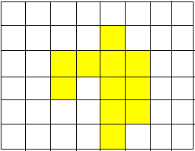
A) 14 B) 13 C) 12 D) 11

- 8 cm

Yukarıdaki karenin alanı kaç birim karedir?
A) 32 B) 18 C) 64 D) 24

3. Aşağıdaki taralı alan kaç birim kareden oluşmuştur?
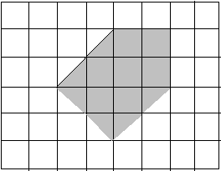
A) 8 B) 9 C) 10 D) 11

4.Aşağıdaki boyalı şeklin alanı kaç birimkaredir?

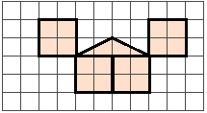

- 15 B) 16 B) 17 B) 18

20 birim 5 birim
5.

5 birim

Yukarıdaki dikdörtgen ve kare birleştiriliyor. Birleştirmeden sonra oluşacak yeni şeklin alanı kaç birim kare olur?

A) 100 B) 105 C) 125 D) 150

2 cm
6.
10 cm

6 cm

Yukarıdaki iki dikdörtgen birbirine eşittir. Birleşme sonucu arada kalan karenin bir kenarı 2 cm dir. Verilenlere göre tüm şeklin alanı kaç birim karedir?

A) 136 B) 192 C) 170 D) 120

7.Aşağıdaki şekilde her birim kare birbirine eşittir. Verilene göre şeklin alanı kaç birim kareden oluşmuştur?

3 cm

A) 72 B) 122 C) 152 D) 182

8.Aşağıdaki şekilde boyalı alan dışında kalan kısmın alanı kaç birim karedir. Verilenlere dikkat ederek cevaplayınız.
2 cm

A) 240 B) 140 C) 220 D) 120

9. Pelin matematik defterinin üstüne silgisini koyarak şeklini aşağıdaki gibi çiziyor. Daha sonra silgisinin alanını hesaplamak istiyor. Acaba Pelin silgisinin alanını bu şekle göre yaklaşık olarak kaç birim kare bulmuştur?
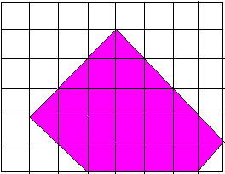
A) 10 B) 14 C) 11 D) 21

A: 52 birim

9.Çevresi 52 birim olan bir kare şeklindeki tarlanın, alanını kaç birimdir?
A) 159 B) 169 C) 179 D) 189

10.Çevresi 244 birim olan bir karenin alanı kaç birim karedir?

A) 3721 B) 3621 C) 61 D) 244

11.
22 birim

Yukarıdaki karenin alanı kaç birim karedir?

A) 484 B) 22 C) 44 D) 88

12 birim

6 birim

12.Yukarıdaki dikdörtgenin alanı kaç birim
karedir?
A) 72 B) 60 C) 36 D) 56

13.Aşağıda verilen zeminler üzerindeki taralı bölgelerin alanları farkı kaç birimkaredir ?

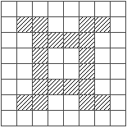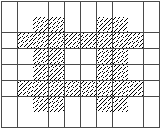

A) 10 B) 11 C) 12 D) 13

14.Yukarıdaki şekilde boyalı olmayan kısmın alanı kaç birimkaredir?

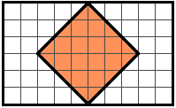

A) 10 B) 11 C) 12 D) 13

15.
16.
18.
17.
19.
20.

